**《**渐进式开发**》**日考9**技能测试题**

|  |  |  |  |  |
| --- | --- | --- | --- | --- |
| **题号** | **一** | **总分** | **批卷人** | **审核人** |
| **得分** |  |  |  |  |

学院_传媒_班级_________姓名__________

密 封 线 内 不 要 答 题

**题目一 :（100分）**

1. **案例效果图**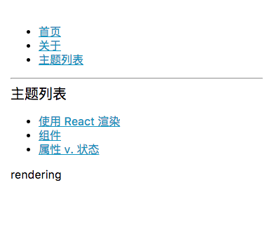

1. **案例描述:**
2. 实现二级嵌套的路由demo
3. **思路与要求：**
4. 要求书写导航，用来切换路由
5. 要求编写二级路由

**4.评分标准：**

**1.** 一级路由正常切换（30）

2. 二级路由正常切换（30）

3. 给出默认路由匹配（40）